PERTEMUAN 5

PENGELOLAAN PENGETAHUAN

A. CAPAIAN PEMBELAJARAN

Pada pertemuan ini akan dibahas mengenai peran penting Pengelolaan Pengetahuan (Knowledge Management) dalam bisnis sehari-hari, dimensi-dimensi yang penting dari Knowledge, rantai nilai Knowledge Management, dan yang terakhir Enterprise Content Management Systems. Setelah mempelajari materi pada perkuliahan ini, mahasiswa mampu mengidentifikasi lanskap pengelolaan pengetahuan; dimensi-dimensi penting pengelolaan pengetahuan; Knowledge Management value chain; dan Enterprise Wide Content Management Systems.

B. URAIAN MATERI

1. Peran Knowledge Management dalam bisnis

Knowledge merupakan informasi yang dikombinasikan dengan pengalaman. Menurut Nonaka dan Takeuchi (1995) terdapat dua jenis knowledge, yaitu: Tacit Knowledge dan Explicit Knowledge.
a. Tacit Knowledge – Adalah knowledge dari para pakar, baik individu maupun masyarakat, serta pengalaman mereka. Tacit knowledge bersifat sangat personal dan sulit dirumuskan sehingga membuatnya sangat sulit untuk dikomunikasikan atau disampaikan kepada orang lain. Perasaan pribadi, intuisi, bahasa tubuh, pengalaman, fisik serta petunjuk praktis (rule of thumb) termasuk dalam jenis Tacit Knowledge. Tacit Knowledge bisa Knowledge yang berada di benak karyawan yang belum di dokumentasi-kan, misalnya: kemampuan chef hotel berbintang dalam membuat hidangan lezat, kemahiran seorang Sales dalam menjual product, dan lain-lain.
b. Explicit Knowledge - Adalah Knowledge yang dapat diekspresikan dengan

kata – kata dan angka serta dapat disampaikan dalam bentuk ilmiah, spesifikasi, manual dan sebagainya. Knowledge jenis ini dapat segera diteruskan dari satu individu ke individu lainnya secara formal dan sistematis. Explicit knowledge juga dapat dijelaskan sebagai suatu proses, metoda, cara, pola bisnis, dan pengalaman desain suatu produksi. misalnya: knowledge dapat berada pada buku-buku, juga pada e-mail, pesan suara, grafis, dan dokumen tidak terstruktur serta dokumen terstruktur.

a. Konversi antar tipe Knowledge

Nonaka dan Takeuchi (1995) mengemukakan bahwa alasan fundamental mengapa perusahaan Jepang sukses, adalah karena keterampilan dan pengalaman mereka dalam hal penciptaan knowledge organisasi. Penciptaan knowledge dicapai melalui pengenalan hubungan sinergik antara Tacit Knowledge dan Explicit Knowledge, dan membagi model konversi knowledge menjadi 4 cara sebagai berikut (Sarayreh, B. et. Al.,2012) :

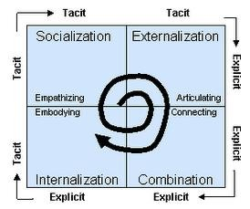

Gambar - 5. 1

SECI Model (Sarayreh, B. et. Al.,2012)

1) Tacit knowledge ke Tacit knowledge, disebut proses Socialization.

2) Tacit knowledge ke Explicit knowledge, disebut proses Externalization.

3) Explicit knowledge ke Explicit knowledge, disebut proses Combination.

4) Explicit knowledge ke Tacit knowledge disebut proses Internalization.

b. The Knowledge Iceberg Theory

Menurut (Nonaka & Takeuchi, 1995) banyaknya Tacit knowledge dibandingkan dengan Explicit knowledge adalah seperti gunung Es. Hal ini terutama karena proses Externalization itu sulit dilakukan, sehingga tidak semua Tacit knowledge bisa dijadikan Explicit knowledge.

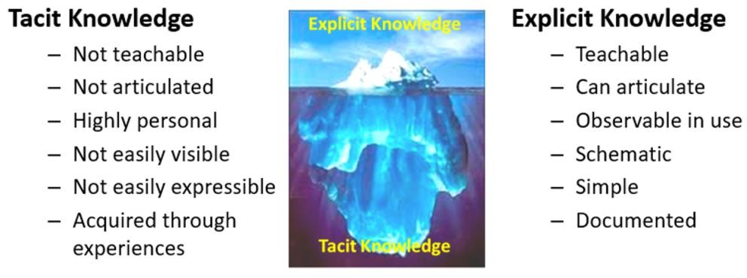

Gambar - 5. 2

Iceberg Theory

Knowledge Management adalah adalah proses yang membantu organisasi untuk mengidentifikasi, memilah, mengatur, menyebarkan, dan mentransfer informasi dan keahlian penting yang merupakan bagian dari ingatan organisasi.
Tujuan Knowledge Management adalah memberikan pengetahuan bagi siapa saja yang membutuhkannya, dimanapun dan kapanpun.
Saat ini, salah satu bidang yang paling cepat berkembang dari investasi

perangkat lunak dari perusahaan dan pemerintah adalah Knowledge Management dan Collaboration System. Bahkan dalam dekade terakhir ini, terjadi pertumbuhan eksplosif dalam penelitian tentang Knowledge dan Knowledge Management dalam bidang ekonomi, manajemen, dan sistem informasi. Saat ini perusahaan - perusahaan besar mulai fokus pada Knowledge Management sebagai Tools untuk memenangkan persaingan.
Hubungan antara Knowledge Management dan Collaboration adalah

saling terkait erat. Knowledge yang tidak dapat dikomunikasikan dan dibagi dengan orang lain hampir tidak berguna. Knowledge menjadi berguna dan dapat ditindaklanjuti ketika di-share ke seluruh perusahaan. Banyak manajer

menyadari bahwa kemampuan perusahaan dalam membuat dan mengelola

Knowledge akan menentukan nilai perusahaan.

Studi menemukan bahwa sebagian besar dari nilai pasar saham perusahaan terkait dengan aset yang tidak berwujud, di mana Knowledge merupakan salah satu komponen penting, selain merek, reputasi, dan proses bisnis yang unik.
Meskipun dampak dari investasi knowledge Based sulit diukur, namun

proyek Knowledge Based yang telah dieksekusi dengan baik telah terbukti dapat mengembalikan hasil luar biasa pada investasi.

2. Dimensi-dimensi penting Knowledge

Hubungan antara Data, Information, Knowledge dan Wisdom. Membentuk sebuah piramida. Piramida ini tersusun atas Data sebagai dasar di bagian bawah, diikuti dalam hirarki ke atas oleh Information, lalu Knowledge, dan Wisdom di bagian paling atas. Gambar-5.3 di bawah menunjukkan hubungan antara Data, Information, Knowledge dan Wisdom.

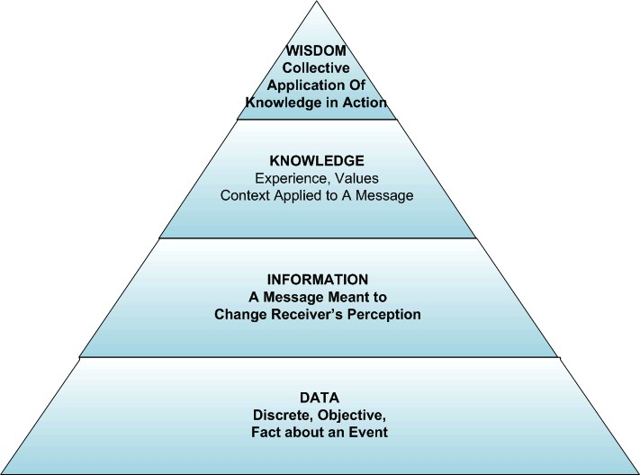

Gambar - 5. 3

Piramida Data menjadi Wisdom

Ada banyak konsep dan definisi mengenai Data, Information dan Knowledge dari berbagai studi (Zins,C., 2007), namun defenisi yang sering digunakan adalah sebagai berikut:
a. Data: Adalah sekumpulan fakta-fakta objektif diskrit tentang suatu peristiwa atau proses. Contoh Data adalah jumlah numerik atau atribut lain yang berasal dari pengamatan, percobaan, atau perhitungan. Misalnya Biaya, kecepatan, waktu dan kapasitas adalah data kuantitatif.
b. Information: Adalah Data yang telah mempunyai relevansi dan kegunaan.

Information memiliki makna dan dapat diorganisir untuk beberapa tujuan. Contoh Information misalnya kumpulan data dan penjelasan yang terkait, interpretasi, dan bahan tekstual lainnya mengenai objek tertentu, kejadian, atau proses.
c. Knowledge : Adalah campuran antara sepengal pengalaman, nilai-nilai, informasi kontekstual, wawasan para pakar dan intuisi yang melatarbelakangi dan yang menyediakan lingkungan dan kerangka untuk mengevaluasi dan memasukkan informasi dan pengalaman baru. Dalam suatu organisasi, sering kali Knowledge tertanam tidak hanya dalam dokumen atau repositori tetapi juga dalam rutinitas organisasi, proses, praktik, dan norma-norma.
Knowledge didasarkan pada informasi yang terorganisir, disintesis, atau diringkas untuk meningkatkan pemahaman, kesadaran, atau pemahaman. Knowledge merupakan potensi untuk tindakan dan keputusan dalam sebuah organisasi, seseorang atau kelompok.

Tabel - 5. 1

Dimensi penting dari Knowledge

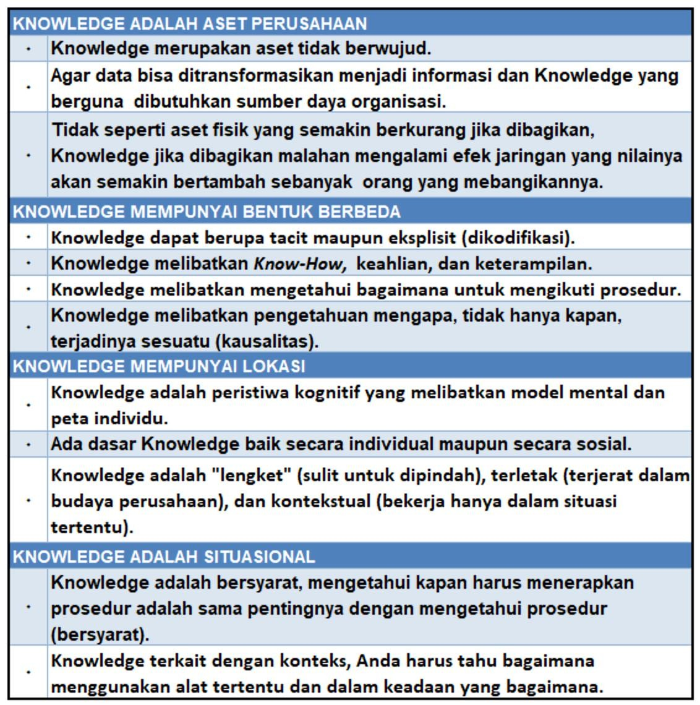

d. Wisdom: Adalah kemampuan untuk mengidentifikasi kebenaran dan membuat penilaian yang benar pada basis pengetahuan sebelumnya, Wisdom juga berasal dari pengalaman dan wawasan. Dalam sebuah organisasi, modal intelektual atau Wisdom organisasi adalah penerapan Knowledge secara kolektif.

a. Manfaat Knowledge Management

Ada banyak manfaat Knowledge Management bagi organisasi yang menerapkannya, bahkan beberapa organisasi menjadikan Knowledge Management sebagai bagian dari proses inti organisasi. Beberapa manfaat tersebut adaah sebagai berikut:
1) Mengurangi kehilangan modal intelektual ketika orang meninggalkan perusahaan.

2) Pengurangan biaya dengan mengurangi jumlah pengulangan saat perusahaan memecahkan masalah yang sama.
3) Skala ekonomi dalam memperoleh informasi dari penyedia eksternal.

4) Pengurangan redundansi kegiatan berbasis pengetahuan.

5) Meningkatkan produktivitas dengan membuat pengetahuan yang tersedia lebih cepat & mudah.
6) Peningkatan kepuasan karyawan dengan memungkinkan pengembangan

pribadi dan pemberdayaan..

7) keunggulan kompetitif strategis di pasar

Pada akhirnya dengan Knowledge, perusahaan menjadi lebih efisien dan efektif dalam penggunaan sumber daya yang terbatas. Tanpa Knowledge, perusahaan menjadi kurang efisien dan kurang efektif dalam penggunaan sumber daya dan akhirnya menuju kegagalan.
3. Rantai nilai Knowledge Management

Rantai nilai Knowledge Management (KM Value Chain) adalah serangkaian proses bisnis yang dikembangkan dalam suatu organisasi untuk menemukan, membuat, menyimpan, membagikan, dan menerapkan Knowledge.
Dengan Knowledge Management organisasi dapat meningkatkan kemampuan dalam mengambil pelajaran dari lingkungan sekitarnya dan meningkatkan kemampuan untuk mengimplemtasikan Knowledge ke dalam proses bisnisnya. Salah satu slogan yang tepat dari bidang Knowledge Management adalah, "Knowledge Management yang efektif adalah 80% Manajerial dan Organisasi, dan 20% Teknologi."
Ada 4 proses pada rantai nilai KM yaitu: Knowledge Acquisition, Knowledge

Storage, Knowledge Dissemination, dan Knowledge Application.

a. Knowledge Acquisition

Organisasi dapat memperoleh Knowledge dengan berbagai cara, tergantung jenis Knowledge yang dicari. Mula-mula KMS yang dibangun adalah repositori untuk dokumen, laporan, presentasi, mencakup dokumen tidak terstruktur (seperti e-mail).
Perusahaan dapat membuat Knowledge baru dengan menemukan pola

dalam data perusahaan dari sistem pemrosesan transaksi perusahaan yang melacak penjualan, pembayaran, persediaan, pelanggan, dan data penting lainnya, serta data dari sumber eksternal seperti berita berlangganan, laporan industri, pendapat hukum, ilmiah penelitian, dan pemerintah statistik.

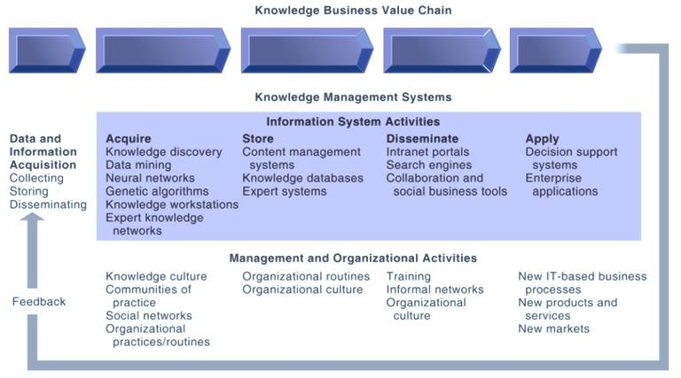

Gambar - 5. 4

Rantai Nilai Knowledge Management

b. Knowledge Storage

Setelah Knowledge ditemukan, baik berupa dokumen, pola, maupun expert rules maka Knowledge tersebut perlu disimpan agar dapat diambil dan digunakan dengan mudah oleh semua karyawan. Umumnya Structure Knowledge disimpan dalam database, sedangkan Un-strtucture Knowledge dapat disimpan pada Document Management Systems yang merubah nya dalam bentuk digital, dan menambahkan tag agar dapat di index. Expert

Systems juga membantu perusahaan melestarikan Knowledge yang diperoleh dengan mengimplementasikannya ke dalam proses organisasi dan budaya.
Manajemen harus mendukung rencana pengembangan Knowledge

Storage Systems, mendorong pengembangan keseluruh perusahaan untuk pengindekan dokumen, dan memberi reward pada karyawan yang meluangkan waktu untuk memperbarui dan menyimpan dokumen dengan benar.

c. Knowledge Dissemination

Saat ini telah tersedia berbagai teknologi untuk berbagi dan berkolaborasi Knowledge seperti e-mail, instant messaging, Portal, jaringan sosial, wiki dan mesin pencari. Teknologi masa kini bahkan telah menciptakan fenomena banjir Informasi dan Knowledge. Namun untuk karyawan dapat mendapatkan Informasi dan Knowledge melalui program pelatihan, jaringan informal, dan berbagi pengalaman yang disampaikan melalui budaya perusahaan yang fokus pada Knowledge dan informasi penting.

d. Knowledge Application

Knowledge yang tidak dibagikan dan tidak diaplikasikan pada masalah- masalah praktis yang dihadapi perusahaan dan manajer tidak akan dapat memberi nilai tambah pada bisnis.
Untuk memberikan pengembalian investasi, Organizational Knowledge

harus menjadi bagian sistematis manajemen pengambilan keputusan dan meletakannya pada DSS.
Pada akhirnya, Knowledge yang baru harus menjadi bagian dalam proses

bisnis perusahaan dan sistem aplikasi utama, termasuk aplikasi perusahaan untuk mengelola hubungan dengan Pelanggan dan Pemasok.

e. Knowledge Management System (KMS)

Knowledge Management telah menjadi salah satu strategis utama dari teknologi informasi. Banyak perusahaan sedang membangun Knowledge Management System (KMS) untuk mengelola pembelajaran organisasi dan pengetahuan bisnis. Tujuan dari sistem tersebut adalah untuk membantu pekerja menciptakan, mengatur, dan menyediakan Knowledge bisnis yang penting, di mana pun dan kapan pun dibutuhkan dalam suatu organisasi.

Informasi ini mencakup proses, prosedur, paten, referensi karya, formula, praktik terbaik, perkiraan, dan perbaikan. beberapa teknologi utama yang dapat digunakan untuk KMS antara lain Internet dan intranet, groupware, data mining, knowledge bases, dan grup diskusi online .
KMS juga memfasilitasi pembelajaran organisasi dan penciptaan pengetahuan. KMS dirancang untuk memberikan umpan balik yang cepat kepada pekerja, mendorong perubahan perilaku karyawan, dan secara signifikan meningkatkan kinerja bisnis.
Ketika proses pembelajaran organisasi berlanjut dan Knowledge bases meluas, perusahaan yang menciptakan pengetahuan bekerja untuk mengintegrasikan pengetahuannya ke dalam proses bisnis, produk, dan layanannya. Integrasi ini membantu perusahaan menjadi penyedia produk dan layanan pelanggan yang lebih inovatif dan gesit, serta pesaing yang tangguh di pasar.

f. Knowledge Management (KM) dan Knowledge Management System

(KMS)

Knowledge Management adalah upaya organisasi untuk memperoleh, mengatur, dan mengkomunikasikan baik tacit knowledge maupun explicit knowledge sehingga orang lain dapat menggunakan untuk menjadi lebih efektif dan produktif. Sedangkan Knowledge Management Systems adalah sistem informasi yang dirancang untuk memfasilitasi kodifikasi, mengumpulkan, mengintegrasikan, dan menyebarkan knowledge keseluruh organisasi.

g. People, Process and Technology

Dalam menerapkan KMS perlu diperhatikan tiga komponen utama yaitu People, Process dan Technology. Jika salah satu dari komponen ini diabaikan maka tidak ada jaminan sistem yang diimplementasikan akan bisa berjalan dengan baik (Davenport, et al.,1998).

1) People

Menurut Davenport, kesuksesan transfer Knowledge tidak dapat dinilai dari banyak dan cangihnya penggunaan teknologi serta banyaknya dokumen yang disimpan, sebaliknya ditentukan oleh keterlibatan individu serta interaksi yang

tercipta diantaranya didalam sebuah organisasi. People yang dimaksud disini berkaitan dengan individu, organisasi dan budayanya.

2) Process

Adalah beberapa kegiatan yang berkesinambungan untuk mengolah sesuatu dari input menjadi output. Dalam suatu kegiatan Bisnis pada suatu organisasi, perlu ditentukan hal – hal yang yang terbaik pada kebijakan dan prosedur serta kegiatan sehari – hari. Penentuan hal – hal tersebut dilakukan dengan tujuan efisiensi, fleksibilitas, keandalan, partisipasi dan kolaborasi.

3) Technology

Technology adalah suatu alat untuk mempermudah dalam melakukan kegiatan didalam organisasi, yang biasanya berbentuk sistem yang dapat membentuk, menyimpan, menyusun, mengelola serta mengorganisasikan kegiatan maupun pengetahuan didalamnya. Teknologi Informasi dan KM menjadi kolaborasi yang saling mendukung dalam meningkatkan proses bisnis perusahaan.

4. Enterprise Content Management Systems

Ada dua jenis aset Knowledge yang perlu dikelola bisnis saat ini yaitu Structured Knowledge dan Semi Structured Knowledge, karena menurut studi para ahli, paling tidak ada 80% dari konten bisnis suatu organisasi adalah Semi Structured dan Unstructured.

Enterprise Content Management Systems membantu organisasi mengelola kedua jenis informasi tsb., dan memiliki kemampuan untuk menangkap, menyimpan, mencari, mendistribusikan, dan melestarikan Knowledge untuk membantu perusahaan meningkatkan proses bisnis mereka dan meningkatkan kualitas keputusan.

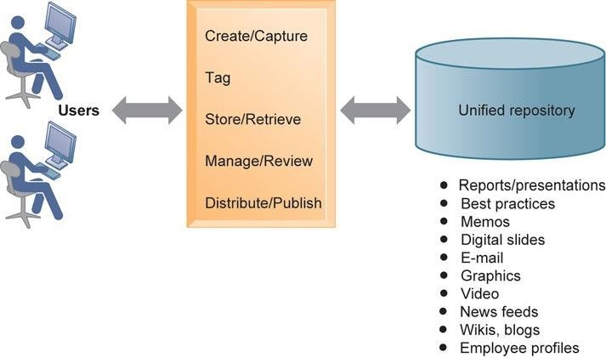

Gambar - 5. 5

Enterprise Content Management System

Enterprise Content Management Systems adalah repositori untuk dokumen, presentasi, laporan, dan best-practice, serta kemampuan untuk mengumpulkan dan mengatur Semi Structure Knowledge seperti e-mail. Enterprise Content Management Systems juga menyediakan akses ke sumber informasi eksternal, seperti berita berlangganan, jurnal berlangganan dan untuk bertukar informasi baik melalui e-mail, ataupun chatting/, diskusi kelompok, dan video-conference, menggabungkan blog, wiki, dan alat jejaring sosial perusahaan lainnya.

Knowledge Network Systems

Knowledge Network Systems, juga dikenal sebagai Expertise Location and Management System, mengatasi masalah yang timbul ketika Knowledge yang masih berupa Tacit knowledge yang berada dalam benak para Expert dalam suatu perusahaan.

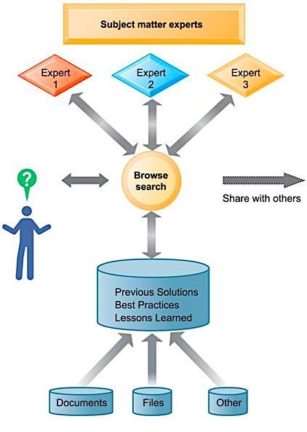

Gambar - 5. 6

Konsep Knowledge Network System

Knowledge Network Systems menyediakan direktori online corporate experts dalam Well-Defined Knowledge domains dan menggunakan teknologi komputer dan teknologi komunikasi sehingga karyawan dapat menemukan ahli yang tepat dengan mudah.
Lebih jauh lagi para ahli mengembangkan Knowledge Network Systems

dengan sistematisasi solusi kemudian menyimpan solusi tersebut dalam database Knowledge sebagai Best Practices atau repositori Frequently Asked Questions (FAQ).

C. SOAL LATIHAN/TUGAS

1. Apakah KM dengan KMS!

2. Jelaskan apa perbedaan Tacit Knowledge dan Explicit Knowledge ! serta berilah contohnya!
3. Jelaskan kenapa perushaan perlu mengelola Knowledge ?

4. Jelaskan apa saja proses yang ada pada Knowledge Management Value Chain !

D. DAFTAR PUSTAKA

Davenport, T. H., & Prusak, L. (1998). Working knowledge: How organizations manage what they know. Harvard Business Press.
Laudon, Kenneth C. & P. Laudon,_Jane, (2016), Management Information

Systems: Managing the Digital Firm (14th edition): Pearson Education

Limited.

O’Brien, James A. & Marakas, George M. (2011), Management Information

Systems (10th Edition): McGraw-Hill/Irwin, New York, USA

Sarayreh, B., Mardawi, A., Dmour, A. (2012), Comparative Study: The Nonaka Model of Knowledge Management, International Journal of Engineering and Advanced Technology (IJEAT) ISSN: 2249 – 8958, Volume-1, Issue-6
Turban, Efraim & Volonino, Linda, (2011), Information Technology for

Management: Improving Strategic and Operational Performance 8th

Edition.: John Wiley & Sons Inc., USA.

Uriarte, F.A. (2008), Introduction to Knowledge Management, the ASEAN Foundation, Jakarta, Indonesia.
Zins,C. (2007), Conceptual Approaches for Defining Data, Information, and Knowledge, Journal Of The American Society For Information Science And Technology, 58(4), pp. 479–493.

